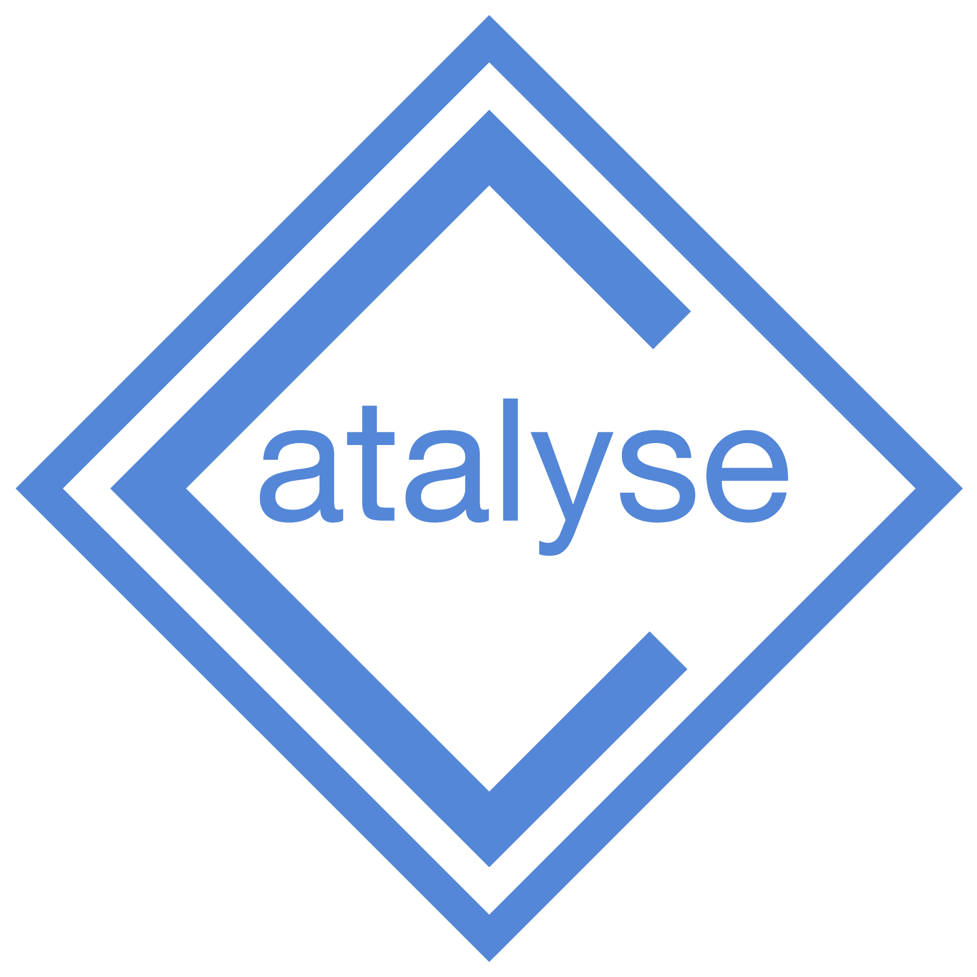
Rencontres jeunes chercheurs
2020

Cette manifestation, initiée par la cellule d’action culturelle de la Direction des Services Départementaux de l’Education Nationale avec le concours de ses partenaires, s’inscrit dans la politique académique de valorisation des études scientifiques. Elle a également pour objectif de développer les relations entre l’enseignement primaire, secondaire et universitaire.

Après le succès des manifestations des années précédentes, l’opération sera renouvelée pour la présente année scolaire, le samedi 4 avril à l’IUT de Blois (place Jean Jaurès).
Les « Rencontres jeunes chercheurs » s’adressent à des élèves et des enseignants du primaire, de collège, de lycée et de l’enseignement supérieur.

Il s’agit pour tous les acteurs de projet scientifique et / ou technique d’une rencontre leur permettant de présenter leurs travaux. Cette présentation s’effectue en deux temps :
- une présentation orale faite par les élèves volontaires à destination d’autres élèves et des acteurs du monde scientifique suivie d’un QCM proposé au public qui dispose de QRCode pour y répondre,
- une présentation des travaux à travers des expositions, des expériences, des vidéos (poster, maquettes,…) en direction des autres élèves et des parents.

Ces travaux, réalisés en classe dans le cadre de l’enseignement scientifique et technologique, développeront la démarche d’investigation et valoriseront la curiosité, l’inventivité des élèves confrontés à un problème scientifique ou technique.

Ils seront réalisés sous la conduite du maître et sous le regard ou avec les conseils d’un chercheur « tuteur », universitaire ou non. Ce partenariat avec le monde scientifique est conseillé, il peut se matérialiser par une participation in situ ou par des messages électroniques échangés avec des professionnels ou des enseignants « experts ».
Une rétrospective des manifestations passées est disponible sur le site des RJC à l’adresse suivante : http://catalyse.rjc.free.fr/

S’inscrire dans cette action :
- c’est valoriser le travail des élèves et des enseignants ;
- c’est donner du sens aux projets d’apprentissages,
- c’est tisser des relations avec le second degré, le monde universitaire et professionnel : à ce titre, nous vous proposons de rechercher avec vous un expert « tuteur »,
- c’est bénéficier d’une assistance pédagogique et technique. (Les conseillers pédagogiques des circonscriptions pourront également vous aider).
Mme Céline MOREAU, coordonnatrice « culture scientifique et technique », est l’organisatrice de la manifestation des R.J.C. du 4 avril 2020. N’hésitez pas la contacter pour de plus amples informations sur cette manifestation : Celine.Moreau@ac-orleans-tours.fr
Pour participer à cette action, merci de retourner votre fiche d’inscription à la coordinatrice Culture Scientifique et Technique pour le Loir et Cher madame Céline Moreau :
Par mail : Celine.Moreau@ac-orleans-tours.fr
Par lettre : Céline Moreau - Action Culturelle DSDEN Loir-et-Cher - 1 avenue de la Butte CS 94317 - 41043 BLOIS Cedex
avant le 3 février 2020
Une réunion d’information est prévue le mercredi 12 février de 14h à 16h à l’IUT,
place Jean Jaurès à Blois (salle 012).
Envoyez copie à votre IEN et prenez contact, le cas échéant avec le conseiller pédagogique de votre circonscription.
RENCONTRES JEUNES CHERCHEURS 4 avril 2020
Fiche d’inscription -ECOLE-
A faire parvenir avant le 3 février 2020 à madame Céline Moreau coordinatrice Culture Scientifique et Technique pour le Loir et Cher :

par courriel : Celine.Moreau@ac-orleans-tours.fr | ou par courrier : Céline Moreau - Action Culturelle DSDEN Loir-et-Cher - 1 avenue de la Butte CS 94317 - 41043 BLOIS Cedex

Ecole

Nom de l’école :
Adresse postale:
Tél : | Fax :
E-mail :
Classe : | Nombre d’élèves concernés :

Enseignant responsable du groupe :

Nom et prénom :
Tél : | E-mail :

Autre(s) intervenant(s) (éventuellement)

De l’école…  Nom et prénom, qualité : | Extérieurs (professeurs, chercheurs, laboratoires,…..)  Nom et prénom, fonction, établissement :

Projet

Titre :
Descriptif sommaire: activités, étapes, type de production envisagée, partenariat.

Fait à : le :
Signature de l’enseignant porteur du projet Visa du directeur

Veuillez envoyer copie à l’IEN de votre circonscription et éventuellement, demander l’aide d’un conseiller pédagogique et/ou du CRESTE41.

